СХЕМА
расположения публичного сервитута на кадастровом плане территории

Условный номер земельного участка -
(указывается в случае, если предусматривается образование двух и более земельных участков)
Площадь земельного участка 32946 м²
(указывается проектная площадь образуемого земельного участка, вычисленная с использованием технологических и программных средств, в том числе размещенных на официальном сайте федерального органа исполнительной власти, уполномоченного Правительством Российской Федерации на осуществление государственного кадастрового учета, государственной регистрации прав, ведение Единого государственного реестра недвижимости и предоставление сведений, содержащихся в Едином государственном реестре недвижимости, в информационно-телекоммуникационной сети "Интернет" (далее - официальный сайт), с округлением до 1 квадратного метра. Указанное значение площади земельного участка может быть уточнено при проведении кадастровых работ не более чем на десять процентов)
Обозначение характерных точек границ |  | Координаты, м  (указываются в случае подготовки схемы расположения земельного участка с использованием технологических и программных средств, в том числе размещенных на официальном сайте. Значения координат, полученные с использованием указанных технологических и программных средств, указываются с округлением до 0,01 метра)
 |  | X | Y
1 |  | 2 | 3
1 |  | 410070.30 | 14080.21
2 |  | 410054.50 | 14165.43
3 |  | 410051.37 | 14164.85
4 |  | 410051.62 | 14163.39
5 |  | 410058.92 | 14124.06
6 |  | 410062.57 | 14104.40
7 |  | 410066.20 | 14084.73
8 |  | 410066.36 | 14079.50
9 |  | 409999.36 | 14067.03
10 |  | 409895.99 | 14619.20
11 |  | 409628.04 | 14714.55
12 |  | 409539.37 | 14889.61
13 |  | 409232.36 | 15346.63
14 |  | 408600.69 | 15837.29
15 |  | 408439.72 | 16147.23
16 |  | 408336.89 | 16375.28
17 |  | 408181.85 | 16628.49
18 |  | 408127.05 | 16641.59
19 |  | 407833.13 | 17144.65
20 |  | 407720.89 | 17310.28
21 |  | 407386.13 | 17808.66
22 |  | 407264.27 | 17896.94
23 |  | 407140.30 | 17981.43
24 |  | 407057.41 | 18037.37
25 |  | 406978.37 | 18090.01
26 |  | 406965.63 | 18098.00
27 |  | 406963.17 | 18093.64
28 |  | 406975.65 | 18085.81
29 |  | 407054.63 | 18033.21
30 |  | 407137.49 | 17977.29
31 |  | 407261.39 | 17892.85
32 |  | 407382.48 | 17805.13
33 |  | 407716.74 | 17307.49
34 |  | 407828.90 | 17141.99
35 |  | 408123.81 | 16637.23
36 |  | 408178.67 | 16624.11
37 |  | 408332.46 | 16372.94
38 |  | 408435.22 | 16145.05
39 |  | 408596.76 | 15834.02
40 |  | 409228.66 | 15343.17
41 |  | 409535.04 | 14887.08
42 |  | 409624.48 | 14710.51
43 |  | 409891.60 | 14615.45
44 |  | 409994.79 | 14063.63
45 |  | 410001.57 | 14026.70
46 |  | 410023.06 | 14002.33
47 |  | 410041.19 | 13984.62
48 |  | 410049.01 | 13979.10
49 |  | 410049.28 | 13979.65
50 |  | 410107.41 | 13931.58
51 |  | 410138.85 | 13873.38
52 |  | 410180.34 | 13800.77
53 |  | 410183.81 | 13802.75
54 |  | 410143.26 | 13873.80
55 |  | 410175.77 | 13881.99
56 |  | 410159.27 | 13974.98
57 |  | 410155.85 | 13974.37
58 |  | 410156.42 | 13971.31
59 |  | 410163.72 | 13931.98
60 |  | 410172.35 | 13885.49
61 |  | 410140.92 | 13877.97
62 |  | 410110.56 | 13934.16
63 |  | 410051.23 | 13983.23
64 |  | 410052.08 | 13984.54
65 |  | 410044.33 | 13988.54
66 |  | 410026.69 | 14005.77
67 |  | 410006.24 | 14028.97
68 |  | 409999.87 | 14063.95
69 |  | 410067.68 | 14076.87
70 |  | 410075.54 | 14078.33
71 |  | 410105.04 | 14083.81
72 |  | 410134.54 | 14089.27
73 |  | 410142.30 | 14090.73
74 |  | 410142.39 | 14090.73
75 |  | 410171.89 | 14096.21
76 |  | 410201.39 | 14101.67
77 |  | 410209.10 | 14103.12
78 |  | 410209.26 | 14103.14
79 |  | 410238.76 | 14108.61
80 |  | 410268.25 | 14114.08
81 |  | 410276.10 | 14115.57
82 |  | 410276.12 | 14115.54
83 |  | 410305.62 | 14121.01
84 |  | 410335.11 | 14126.49
85 |  | 410342.75 | 14127.91
86 |  | 410342.98 | 14127.95
87 |  | 410372.47 | 14133.42
88 |  | 410401.97 | 14138.90
89 |  | 410409.84 | 14140.36
90 |  | 410409.85 | 14140.37
91 |  | 410439.34 | 14145.83
92 |  | 410468.83 | 14151.30
93 |  | 410476.52 | 14152.74
94 |  | 410476.70 | 14152.76
95 |  | 410506.21 | 14158.24
96 |  | 410602.55 | 14176.12
97 |  | 410609.84 | 14136.79
98 |  | 410617.14 | 14097.47
99 |  | 410624.44 | 14058.14
100 |  | 410631.73 | 14018.81
101 |  | 410639.03 | 13979.48
102 |  | 410646.33 | 13940.14
103 |  | 410649.31 | 13940.56
104 |  | 410607.11 | 14166.67
105 |  | 410607.60 | 14166.79
106 |  | 410605.64 | 14176.69
107 |  | 410610.22 | 14177.55
108 |  | 410610.41 | 14177.57
109 |  | 410639.91 | 14183.04
110 |  | 410669.41 | 14188.52
111 |  | 410677.23 | 14189.98
112 |  | 410677.27 | 14189.98
113 |  | 410706.80 | 14195.46
114 |  | 410736.27 | 14200.92
115 |  | 410744.07 | 14202.38
116 |  | 410744.13 | 14202.39
117 |  | 410773.63 | 14207.86
118 |  | 410803.13 | 14213.33
119 |  | 410810.92 | 14214.80
120 |  | 410869.98 | 14225.74
121 |  | 410877.85 | 14227.21
122 |  | 410936.84 | 14238.15
123 |  | 410944.63 | 14239.60
124 |  | 410944.71 | 14239.61
125 |  | 410974.22 | 14245.08
126 |  | 411003.70 | 14250.55
127 |  | 411011.54 | 14252.01
128 |  | 411011.57 | 14252.01
129 |  | 411041.08 | 14257.48
130 |  | 411070.56 | 14262.96
131 |  | 411078.41 | 14264.42
132 |  | 411078.43 | 14264.42
133 |  | 411107.93 | 14269.89
134 |  | 411137.42 | 14275.37
135 |  | 411145.29 | 14276.83
136 |  | 411174.79 | 14282.30
137 |  | 411204.28 | 14287.77
138 |  | 411211.97 | 14289.20
139 |  | 411212.15 | 14289.23
140 |  | 411241.66 | 14294.70
141 |  | 411271.14 | 14300.18
142 |  | 411278.84 | 14301.63
143 |  | 411279.00 | 14301.64
144 |  | 411308.51 | 14307.11
145 |  | 411337.99 | 14312.58
146 |  | 411345.86 | 14314.04
147 |  | 411350.61 | 14314.96
148 |  | 411351.09 | 14317.89
149 |  | 410070.30 | 14080.21
1 |  | 410070.30 | 14080.21
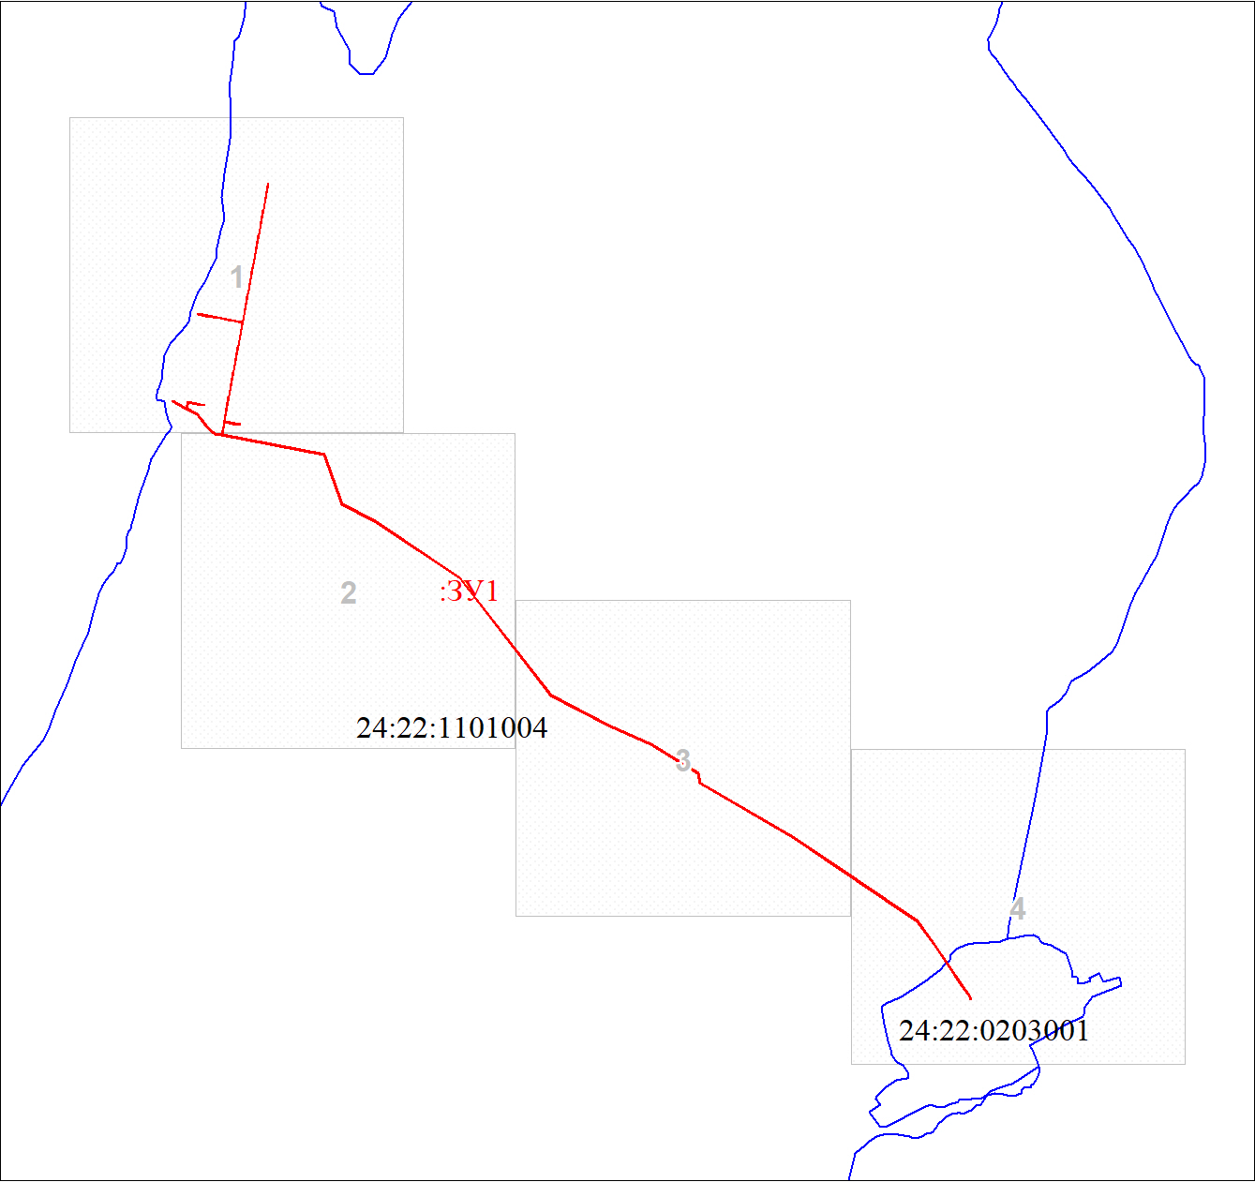
МСК-167, зона 4
Масштаб 1:39676
Условные обозначения:
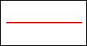 | Часть границы, местоположение которой определено при выполнении кадастровых работ
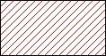 | Испрашиваемый участок
 | Объект капитального строительства
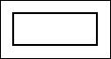 | Часть границы, сведения ЕГРН о которой позволяют однозначно определить ее положение на местности
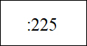 | Надписи кадастрового номера земельного участка
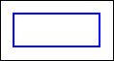 | Граница кадастрового квартала
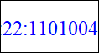 | Обозначение кадастрового квартала
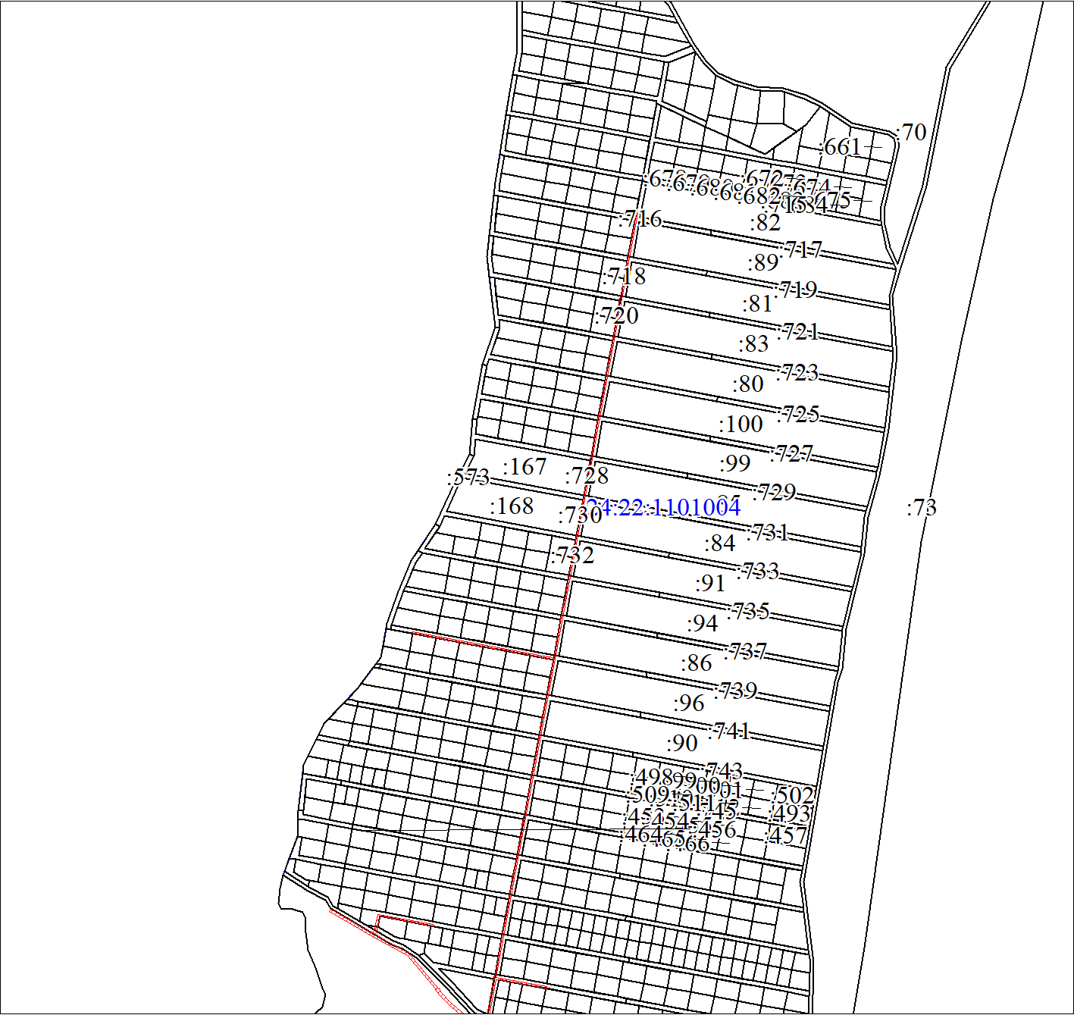
МСК-167, зона 4
Масштаб 1:10000
Условные обозначения:
 | Условные обозначения представлены на листе 4
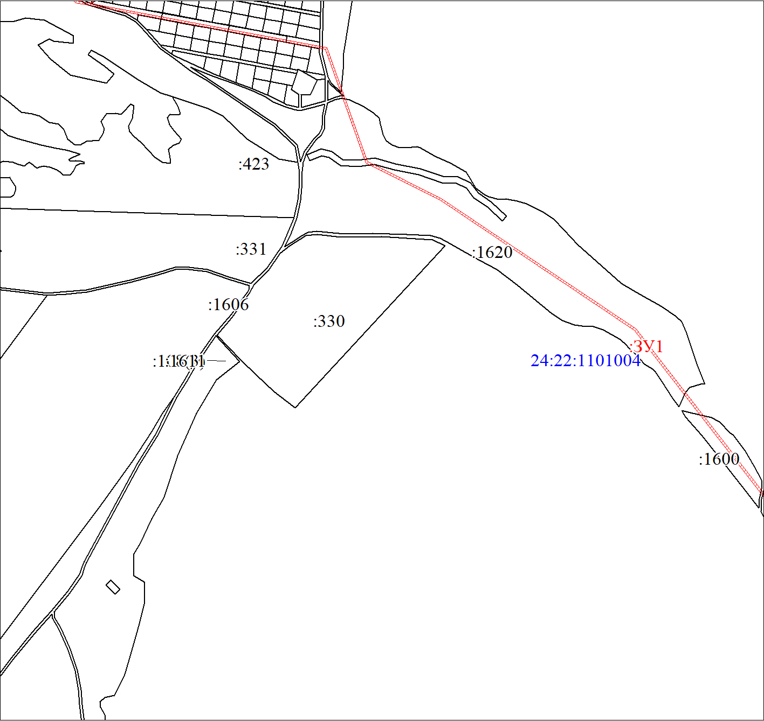
МСК-167, зона 4
Масштаб 1:10000
Условные обозначения:
 | Условные обозначения представлены на листе 4
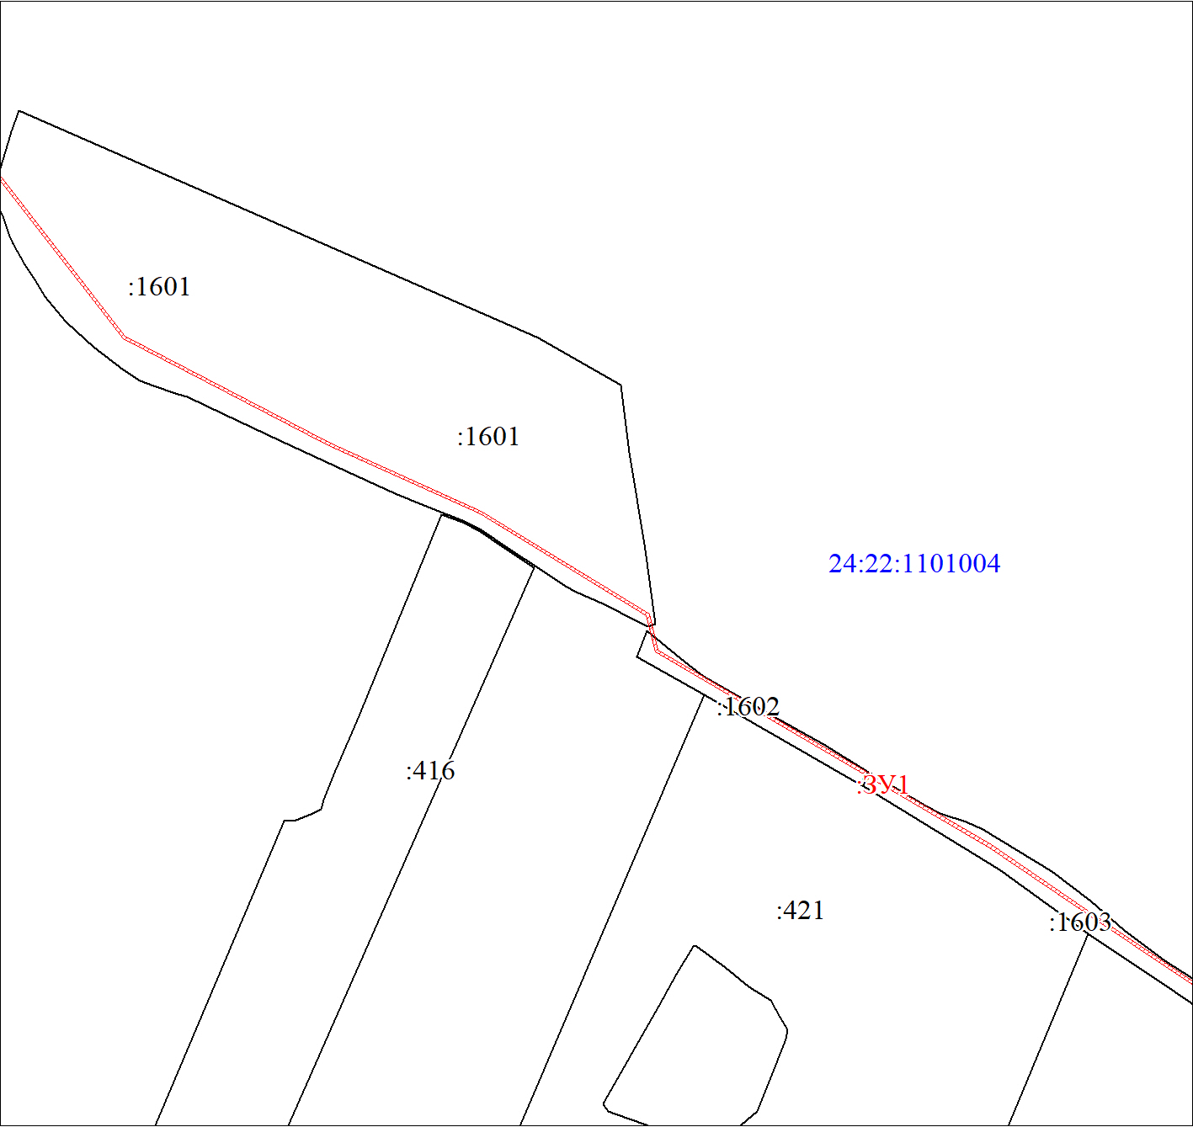
МСК-167, зона 4
Масштаб 1:10000
Условные обозначения:
 | Условные обозначения представлены на листе 4
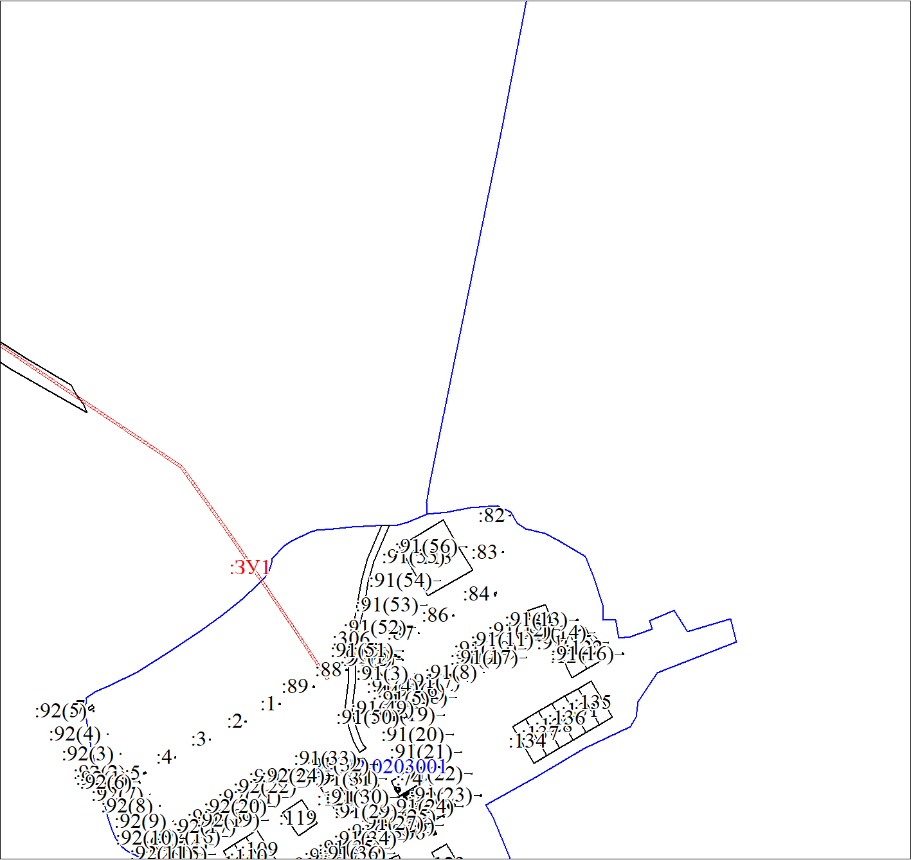
МСК-167, зона 4
Масштаб 1:10000
Условные обозначения:
 | Условные обозначения представлены на листе 4

